**PHẦN II: CÂU HỎI ĐÚNG SAI**

**Câu 1.** Mỗi nhận định sau là đúng hay sai khi nói về nguyên nhân làm cho xác suất xâm nhiễm và gây bệnh của các tác nhân gây bệnh tồn tại trong môi trường tự nhiên trên người và động vật là rất nhỏ?

|  |  |  |  |
| --- | --- | --- | --- |
| **Ý** | **Mệnh đề** | **Đúng** | **Sai** |
| a. | Do các tác nhân gây bệnh trong môi trường tự nhiên không có khả năng thích nghi cao. |  | **s** |
| b. | Do cơ thể người và động vật có khả năng miễn dịch chống lại sự xâm nhiễm và gây bệnh của các tác nhân gây bệnh. | **đ** |  |
| c. | Do cơ thể người và động vật không phù hợp với con đường gây bệnh của các tác nhân gây bệnh trong môi trường tự nhiên. |  | **s** |
| d. | Do các tác nhân gây bệnh trong môi trường tự nhiên không đủ số lượng (chưa đạt ngưỡng vượt tầm kiểm soát của cơ thể). |  | **s** |

**Câu 2.** Mỗi nhận định sau là đúng hay sai khi nói về miễn dịch?

|  |  |  |  |
| --- | --- | --- | --- |
| **Ý** | **Mệnh đề** | **Đúng** | **Sai** |
| a. | Miễn dịch là khả năng bảo vệ cơ thể chống lại các tác nhân gây bệnh, đảm bảo cho cơ thể khỏe mạnh không mắc bệnh. | **đ** |  |
| b. | Miễn dịch có chức năng ngăn chặn, nhận biết và loại bỏ những thành phần bị hư hỏng hoặc các tác nhân gây bệnh. | **đ** |  |
| c. | Cơ chế miễn dịch chống lại các tác nhân gây bệnh được thực hiện bởi hệ miễn dịch. | **đ** |  |
| d. | Miễn dịch là cơ chế bảo vệ đặc biệt của cơ thể. | **đ** |  |

**Câu 3.** Khi đề cập về bệnh ở người, mỗi mệnh đề sau là đúng hay sai?

|  |  |  |  |
| --- | --- | --- | --- |
| **Ý** | **Mệnh đề** | **Đúng** | **Sai** |
| a. | Bệnh truyền nhiễm thường do các nguyên nhân bên ngoài gây ra. | **đ** |  |
| b. | Bệnh không truyền nhiễm thường do các nguyên nhân bên trong gây ra. |  | **s** |
| c. | Tác nhân sinh học là nguyên nhân gây bệnh cho người và động vật từ bên ngoài. | **đ** |  |
| d. | Bệnh được chia thành hai loại: bệnh truyền nhiễm và bệnh không truyền nhiễm. | **đ** |  |

**Câu 4.** Khi nói về hệ miễn dịch, mỗi mệnh đề sau là đúng hay sai?

|  |  |  |  |
| --- | --- | --- | --- |
| **Ý** | **Mệnh đề** | **Đúng** | **Sai** |
| a. | Hệ miễn dịch bao gồm các cơ quan, tế bào trực tiếp hoặc gián tiến tham gia chống lại các tác nhân gây bệnh. | **đ** |  |
| b. | Hệ miễn dịch bao gồm mô, cơ quan, tế bào bạch cầu và một số phân tử protein trong máu. | **đ** |  |
| c. | Hai phòng tuyến bảo vệ cơ thể do hệ miễn dịch tạo thành là miễn dịch không đặc hiệu và miễn dịch đặc hiệu. | **đ** |  |
| d. | Hệ miễn dịch có thể chống lại các tác nhân gây bệnh như: vi khuẩn, virus, nấm, ký sinh trùng. | **đ** |  |

**Câu 5.** Khi nói về miễn dịch không đặc hiệu, mỗi mệnh đề nào đúng, mệnh đề nào sai?

|  |  |  |  |
| --- | --- | --- | --- |
| **Ý** | **Mệnh đề** | **Đúng** | **Sai** |
| a. | Miễn dịch không đặc hiệu còn được gọi là miễn dịch tự nhiên. | **đ** |  |
| b. | Miễn dịch không đặc hiệu bao gồm: hàng rào bề mặt cơ thể và hàng rào bên trong cơ thể. | **đ** |  |
| c. | Miễn dịch không đặc hiệu có thể tạo ra đáp ứng miễn dịch nguyên phát và đáp ứng miễn dịch thứ phát. |  | **s** |
| d. | Miễn dịch không đặc hiệu bao gồm: hàng rào bảo vệ vật lý, hóa học và các đáp ứng không đặc hiệu. | **đ** |  |

**Câu 6.** Khi nói về miễn dịch ở người và động vật, mỗi mệnh đề nào đúng, mệnh đề nào sai?

|  |  |  |  |
| --- | --- | --- | --- |
| **Ý** | **Mệnh đề** | **Đúng** | **Sai** |
| a. | Hàng rào bảo vệ vật lý và hóa học gồm: da, niêm mạc, lông, chất nhầy; dịch của cơ thể như nước mắt, nước tiểu,... | **đ** |  |
| b. | Một trong những hàng rào bảo vệ vật lý và hóa học của hệ hô hấp là lớp dịch nhầy trong khí quản, phế quản. | **đ** |  |
| c. | Các đáp ứng không đặc hiệu gồm: tế bào trình diện kháng nguyên và tế bào T độc. |  | **s** |
| d. | Miễn dịch đặc hiệu còn được gọi là miễn dịch thu được. | **đ** |  |

**Câu 7.** Mỗi nhận định sau là đúng hay sai khi nói về thực bào?

|  |  |  |  |
| --- | --- | --- | --- |
| **Ý** | **Mệnh đề** | **Đúng** | **Sai** |
| a. | Bạch cầu ưa acid tiết ra độc tố tiêu diệt giun kí sinh. | **đ** |  |
| b. | Cơ quan tạo ra các loại bạch cầu là tủy xương, tuyến ức, lá lách và các hạch bạch huyết. | **đ** |  |
| c. | Đại thực bào, bạch cầu trung tính nhận biết và thực bào mầm bệnh xâm nhập vào cơ thể. | **đ** |  |
| d. | Trong máu còn có các tế bào giết tự nhiên phá hủy tế bào nhiễm virus và các tế bào khối u. | **đ** |  |

**Câu 8.** Mỗi nhận định sau là đúng hay sai khi nói về sốt?

|  |  |  |  |
| --- | --- | --- | --- |
| **Ý** | **Mệnh đề** | **Đúng** | **Sai** |
| a. | Sốt cao có thể gây ức chế hoạt động thực bào của bạch cầu. |  | **s** |
| b. | Khi vùng tổn thương nhiễm khuẩn, đại thực bào tiết ra chất gây sốt kích thích trung khu điều hòa thân nhiệt ở vùng dưới đồi, làm cơ thể tăng sinh nhiệt và sốt. | **đ** |  |
| c. | Sốt cao có thể gây nguy hiểm cho cơ thể như co giật, hôn mê thậm chí tử vong. | **đ** |  |
| d. | Sốt là tình trạng thân nhiệt cơ thể tăng lên và duy trì ở mức cao hơn thân nhiệt bình thường. | **đ** |  |

**Câu 9.** Khi nói về thụ thể kháng nguyên, mỗi mệnh đề sau là đúng hay sai?

|  |  |  |  |
| --- | --- | --- | --- |
| **Ý** | **Mệnh đề** | **Đúng** | **Sai** |
| a. | Hồng cầu sản sinh ra các thụ thể kháng nguyên và đưa vào máu. |  | **s** |
| b. | Các thụ thể kháng nguyên tự do trong máu được gọi là kháng thể. | **đ** |  |
| c. | Tất cả thụ thể kháng nguyên trên một tế bào T đều khác biệt nhau. |  | **s** |
| d. | Tất cả thụ thể kháng nguyên trên một tế bào B đều giống hệt nhau. | **đ** |  |

**Câu 10.** Đồ thị **Hình 10.1** mô tả sự thay đổi mức kháng thể của người bị nhiễm SARS-CoV-2.

Người ta căn cứ vào sự có mặt của các kháng thể để làm các test nhanh nhằm kiểm tra người nghi bị nhiễm SARS-CoV-2.

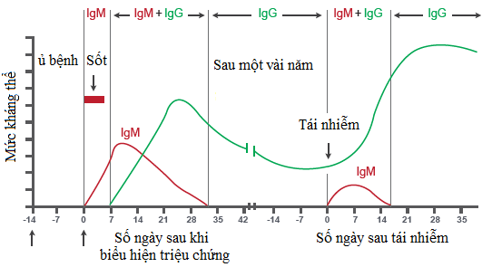

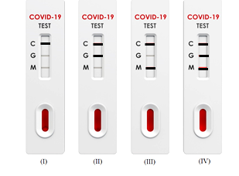 Có 4 người nghi bị nhiễm SARS-CoV-2, họ được lấy mẫu và test nhanh kết quả như **Hình 10.2**:

**C: Đối chứng**

**G: IgG**

**M: IgM**

Hãy cho biết mỗi nhận định sau đây đúng hay sai ?

|  |  |  |  |
| --- | --- | --- | --- |
| **Ý** | **Mệnh đề** | **Đúng** | **Sai** |
| a. | Từ ngày -14 đến ngày -7 lấy mẫu test vào thời điểm ủ bệnh và nếu lấy mẫu trúng vào thời điểm từ ngày 14 trở đi thì lượng kháng thể giảm nên thường cho kết quả âm tính. | đ |  |
| b. | Người (I) dương tính vì không có kháng thể IgM và IgG. | đ |  |
| c. | Người (II) dương tính với IgG vì đã có kháng thể IgG, có thể dễ nhầm lẫn với người đã khỏi bệnh. Người (III) dương tính với IgM vì đã có kháng thể IgM, có thể nhầm lẫn với các virus khác. | đ |  |
| d. | Người IV là người có khả năng mắc bệnh cao nhất. | đ |  |

**B I âm tính**

Nếu chỉ căn cứ vào kháng thể, thì khả năng cao nhất người nào không bị nhiễm SARS-CoV-2, người nào dương tính với SARS-CoV-2?

**Câu 11.** Khi nói về miễn dịch đặc hiệu, phát biểu nào đúng, phát biểu nào sai?

|  |  |  |  |
| --- | --- | --- | --- |
| **Ý** | **Mệnh đề** | **Đúng** | **Sai** |
| a. | Miễn dịch đặc hiệu chỉ có ở động vật có xương sống. | **đ** |  |
| b. | Miễn dịch đặc hiệu còn được gọi là miễn dịch thích ứng. | **đ** |  |
| c. | Miễn dịch đặc hiệu gồm: thực bào, viêm, sốt và tạo peptide, protein chống lại mầm bệnh. |  | **s** |
| d. | Miễn dịch đặc hiệu thực chất là phản ứng giữa tế bào miễn dịch, kháng thể với kháng nguyên. | **đ** |  |

**Câu 12.** Mỗi mệnh đề sau là đúng hay sai khi nói về kháng nguyên?

|  |  |  |  |
| --- | --- | --- | --- |
| **Ý** | **Mệnh đề** | **Đúng** | **Sai** |
| a. | Hầu hết kháng nguyên là các đại phân tử như các protein, polypeptide, polysaccharide. | **đ** |  |
| b. | Mỗi kháng nguyên đơn lẻ thường có một số quyết định kháng nguyên. | **đ** |  |
| c. | Kháng nguyên là những phần tử ngoại lai gây ra đáp ứng miễn dịch đặc hiệu. | **đ** |  |
| d. | Kháng nguyên có những nhóm protein nhỏ gọi là quyết định kháng nguyên. |  | **s** |

**Câu 13.** Khi nói về miễn dịch ở người và động vật, mỗi nhận định sai là đúng hay sai?

|  |  |  |  |
| --- | --- | --- | --- |
| **Ý** | **Mệnh đề** | **Đúng** | **Sai** |
| a. | Tế bào giết tự nhiên nhận diện những biến đổi bất thường trên bề mặt các tế bào bệnh, tết protein làm chết các tế bào bệnh. | **đ** |  |
| b. | Các tế bào thực như đại thực bào và bạch cầu trung tính sẽ bắt giữ, bao bọc, tiêu diệt tác nhân gây bệnh. | **đ** |  |
| c. | Histamin gây hiện tượng sưng, nóng, đỏ và đau nhằm chống lại sự phát triển của tác nhân gây bệnh. |  | **s** |
| d. | Các tế bào tổng hợp peptide và protein có khả năng chống lại các tác nhân gây bệnh. | **đ** |  |

**Câu 14.** 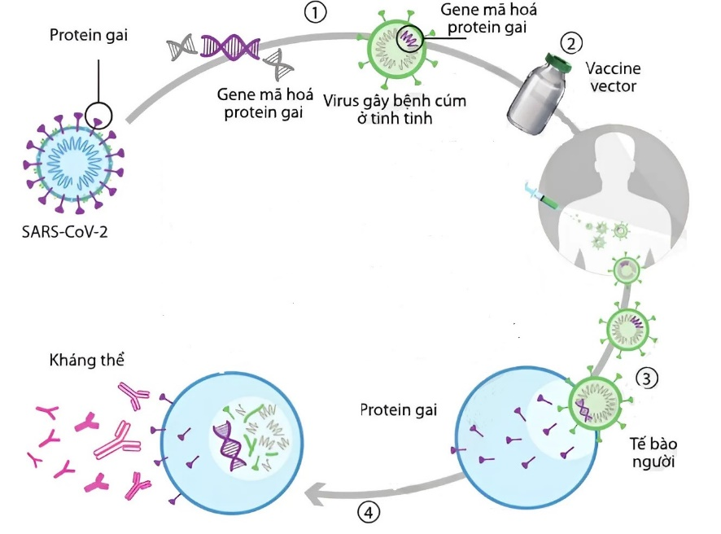 [Vaccine phòng COVID-19](https://vnvc.vn/vaccine-covid-19/) của AstraZeneca là loại vaccine phòng SARS-CoV-2, được đồng phát triển bởi Đại học Oxford và Hãng dược nổi tiếng thế giới – AstraZeneca (Vương quốc Anh). Vắc xin phòng COVID-19 của AstraZeneca có hiệu lực bảo vệ con người trước tác nhân gây bệnh COVID-19 lên đến hơn 89%, dựa trên kết quả nghiên cứu lâm sàng. Dữ liệu gần đây của Cơ quan Y tế Công cộng Anh (PHE) chứng minh, hai liều vắc xin COVID-19 của AstraZeneca có hiệu quả 92% trong việc giảm số ca nhập viện do biến thể Delta và cho thấy không có trường hợp tử vong trong số những người được tiêm chủng.COVID-19 vaccine Astrazeneca là một loại vắc xin được sử dụng để bảo vệ các đối tượng từ 18 tuổi trở lên chống lại COVID-19. Vắc xin giúp cho hệ miễn dịch của người được được tiêm chủng có khả năng nhận biết và tiêu diệt virus corona (SARS-COV-2). Đây là loại virus gây ra bệnh COVID-19, khiến một số bệnh nhân diễn tiến nặng và có thể tử vong. Hình trên mô tả quá trình sản xuất vacxin AstraZeneca. Khi nói về quá trình này, mỗi nhận định sau đây Đúng hay Sai?

|  |  |  |  |
| --- | --- | --- | --- |
| Ý | Mệnh đề | Đúng | Sai |
| a. | Virus SARS-CoV-2 đóng vai trò là vector virus chuyển gene vào cơ thể người. |  | S |
| b. | Kháng nguyên trong trường hợp này là các gene trong hệ gene của virus SARS-CoV-2. |  | S |
| c. | Vector virus xâm nhập tế bào cơ thể rồi điều khiển sản xuất tạo kháng nguyên, từ đó hệ miễn dịch sẽ đáp ứng với các kháng nguyên này hình thành miễn dịch chống lại kháng nguyên. | Đ |  |
| d. | Kháng thể được tạo ra sẽ làm bất hoạt protein gai của virus khiến chúng sẽ không thể hấp phụ (bám) và gây nhiễm cho các tế bào khác. | Đ |  |

**Hướng dẫn giải:**

A sai vì thực thể gây bệnh nằm trong chính virus

B sai vì có 4 protein cấu trúc được bảo tồn trên các CoV đó là protein (S), protein màng (M), protein vỏ (E) và nucleocapsid (N) protein. Protein S chịu trách nhiệm liên kết với tế bào vật chủ và là thụ thể để virus xâm nhập vào tế bào vật chủ. Các protein M, E và N là một phần của nucleocapsid của các hạt virus.

**Câu 15.** Khi nói về phản ứng dị ứng, phát biểu nào đúng, phát biểu nào sai?

|  |  |  |  |
| --- | --- | --- | --- |
| **Ý** | **Mệnh đề** | **Đúng** | **Sai** |
| a. | Phản ứng dị ứng cấp tính đôi khi đưa đến sốc phản vệ. | **đ** |  |
| b. | Hậu quả của sốc phản vệ là gây co thắt phế quản, dãn các mạch máu ngoại vi, huyết áp giảm nhanh,… dẫn đến não, tim không nhận đủ máu và O2. | **đ** |  |
| c. | Dị ứng là phản ứng quá mức của cơ thể đối với kháng nguyên nhất định, nghĩa là cơ thể quá mẫn cảm với kháng nguyên. | **đ** |  |
| d. | Kháng nguyên trong phản ứng dị ứng gọi là dị nguyên. | **đ** |  |

**Câu 16.** Mỗi mệnh đề sau là đúng hay sai khi nói về đặc điểm của miễn dịch không đặc hiệu?

|  |  |  |  |
| --- | --- | --- | --- |
| **Ý** | **Mệnh đề** | **Đúng** | **Sai** |
| a. | Yếu tố có sẵn, mang tính bẩm sinh, được di truyền. | **đ** |  |
| b. | Không có tính đặc hiệu với từng tác nhân gây bệnh. | **đ** |  |
| c. | Chỉ được kích hoạt khi tiếp xúc trước với kháng nguyên. |  | **s** |
| d. | Phạm vi bảo vệ rộng, tốc độ đáp ứng nhanh, hiệu quả còn hạn chế. | **đ** |  |

**Câu 17.** Khi nói về nguyên nhân của bệnh ung thư, phát biểu nào đúng, phát biểu nào sai?

|  |  |  |  |
| --- | --- | --- | --- |
| **Ý** | **Mệnh đề** | **Đúng** | **Sai** |
| a. | Các bệnh cơ hội gây ra, làm suy giảm hệ miễn dịch của cơ thể. |  | **s** |
| b. | Hệ miễn dịch của cơ thể bị rối loạn, mất khả năng phân biệt các kháng nguyên ngoại lai với tế bào, cơ quan của cơ thể, dẫn đến các tế bào miễn dịch hoặc kháng thể do cơ thể sinh sản ra tấn công. |  | **s** |
| c. | Một loại retrovirus gây ra, làm suy yếu dần đáp ứng miễn dịch dịch thể và đáp ứng miễn dịch tế bào. |  | **s** |
| d. | Một nhóm tế bào trở nên bất thường và phân chia liên tục, không kiểm soát được dẫn đến tạo thành khối u, gọi là u ác tính. | **đ** |  |

**Câu 18.** Sơ đồ bên dưới mô tả các giai đoạn của phản ứng viêm. Dựa vào kiến thức đã học, em hãy hãy cho biết phát biểu nào đúng, phát biểu nào sai?

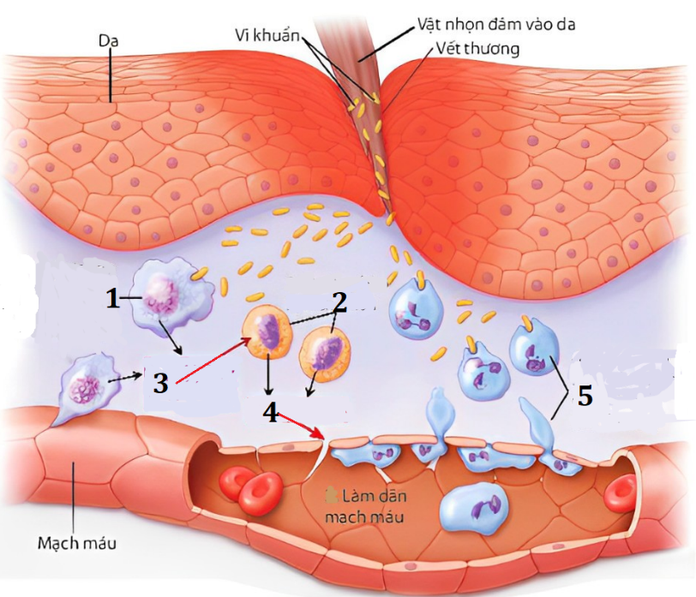

|  |  |  |  |
| --- | --- | --- | --- |
| **Ý** | **Mệnh đề** | **Đúng** | **Sai** |
| a. | Chỗ viêm bị sưng đỏ là do các mạch máu bị giãn và lượng máu được tăng lên. | **đ** |  |
| b. | [3] là tín hiệu hóa học được đại thực bào [1] tiết ra kích thích dưỡng bào (mast). | **đ** |  |
| c. | [4] là lysozyme được các dưỡng bào tiết ra làm giãn và tăng tính thấm mạch máu. |  | **s** |
| d. | Mạch máu giãn làm tăng lượng hồng cầu [5] đến vùng bị tổn thương. |  | **s** |

**Câu 19.** Hình sau đây mô tả quá trình tiêu diệt mầm bệnh của một tế bào thực bào. Dựa vào những kiến thức đã học em hãy cho biết mỗi mệnh đề sau là đúng hay sai?

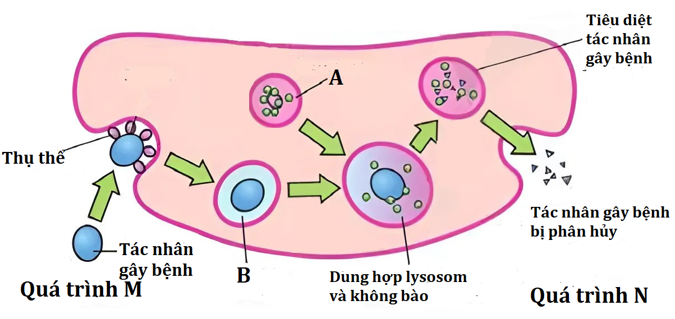

|  |  |  |  |
| --- | --- | --- | --- |
| **Ý** | **Mệnh đề** | **Đúng** | **Sai** |
| a. | Quá trình đưa tác nhân gây bệnh vào trong thực hiện theo cơ chế thực bào. | **đ** |  |
| b. | Tế bào này có thể là bạch cầu trung tính hoặc đại thực bào. | **đ** |  |
| c. | Các tác nhân gây bệnh sẽ được tiêu hóa bên trong lysosome nhờ enzyme thủy phân. |  | **s** |
| d. | Cấu trúc [A] là lysosome, [B] là không bào tiêu hóa, quá trình M là thực bào, quá trình N xuất bào | **đ** |  |

**Câu 20.** Nhân viên y tế nhà trường sau khi đo nhiệt độ cơ thể của bạn A thì ghi nhận thân nhiệt của bạn Hoa là 39oC và cho bạn A uống thuốc hạ sốt gấp. Em hãy nghiên cứu những thông tin về hiện tượng “SỐT”và cho biết mệnh đề nào đúng, mệnh đề nào sai?

|  |  |  |  |
| --- | --- | --- | --- |
| **Ý** | **Mệnh đề** | **Đúng** | **Sai** |
| a. | Sốt là phản ứng tạm thời nhằm bảo vệ cơ thể khỏi các tác nhân gây bệnh. | **đ** |  |
| b. | Khi bị sốt, đại thực bào tiết ra chất gây sốt làm cơ thể tăng sinh nhiệt và gây sốt. | **đ** |  |
| c. | Sốt là hiện tượng thân nhiệt tăng và duy trì cao hơn ở mức bình thường là 35oC. |  | **s** |
| d. | Sốt > 39oC lâu gây nguy hiểm cho cơ thể như co giật, hôn mê thậm chí tử vong. | **đ** |  |

**Câu 21.** Mỗi nhận định sau là đúng hay sai khi nói về cách bảo vệ cơ thể của hiện tượng sốt?

|  |  |  |  |
| --- | --- | --- | --- |
| **Ý** | **Mệnh đề** | **Đúng** | **Sai** |
| a. | Làm gan tăng nhận sắc từ máu, đây là chất cần cho sinh sản ở vi khuẩn. | **đ** |  |
| b. | Tăng nhiệt độ làm biến tính các enzyme của vi khuẩn và virus. |  | **s** |
| c. | Tăng nhiệt độ, làm tăng hiệu quả thực bào của bạch cầu. | **đ** |  |
| d. | Tăng nhiệt độ, ức chế vi khuẩn, virus tăng sinh. | **đ** |  |

**Câu 22.** Mỗi nhận định sau là đúng hay sai khi nói về miễn dịch không đặc hiệu?

|  |  |  |  |
| --- | --- | --- | --- |
| **Ý** | **Mệnh đề** | **Đúng** | **Sai** |
| a. | pH thấp trong nước tiểu góp phần tiêu diệt và rửa trôi vi sinh vật. | **đ** |  |
| b. | Phản ứng viêm, sốt nhằm chống lại sự phát triển của tác nhân gây bệnh. | **đ** |  |
| c. | Acid và enzyme pepsin dạ dày là thành phần của miễn dịch không đặc hiệu. | **đ** |  |
| d. | Hệ sinh dục không có hàng rào bảo vệ của hệ miễn dịch không đặc hiệu. |  | **s** |

**Câu 23.** Khi đề cập đến miễn dịch dịch thể, mỗi nhận định sau là đúng hay sai?

|  |  |  |  |
| --- | --- | --- | --- |
| **Ý** | **Mệnh đề** | **Đúng** | **Sai** |
| a. | Bảo vệ cơ thể trước cá tác nhân gây bệnh xâm nhập vào thể dịch và tế bào. |  | **s** |
| b. | Có sự hình thành “kháng thể” đặc hiệu để loại bỏ tác nhân gây bệnh. | **đ** |  |
| c. | Có sự hình thành các tế bào nhớ để tạo đáp ứng miễn dịch thứ phát. | **đ** |  |
| d. | Cần tiếp xúc trước và có tính đặc hiệu với từng kháng nguyên cụ thể. | **đ** |  |

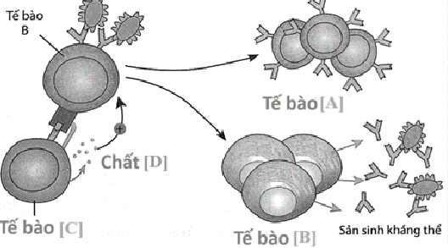**Câu 24.** Hình sau đây mô tả các giai đoạn của miễn dịch dịch thể. Dựa vào những kiến thức đã học, em hãy cho biết phát biểu nào đúng, phát biểu nào sai?

|  |  |  |  |
| --- | --- | --- | --- |
| **Ý** | **Mệnh đề** | **Đúng** | **Sai** |
| a. | Tế bào [A] là các tế bào B nhớ. | **đ** |  |
| b. | Tế bào [B] là tế bào plasma sinh kháng thể. | **đ** |  |
| c. | Tế bào [C] là tế bào T hỗ trợ. | **đ** |  |
| d. | Chất [D] được tiết ra là histamine. |  | **s** |

**Câu 25.** Mỗi mệnh đề sau là đúng hay sai khi nói về đặc điểm miễn dịch qua trung gian tế bào?

|  |  |  |  |
| --- | --- | --- | --- |
| **Ý** | **Mệnh đề** | **Đúng** | **Sai** |
| a. | Tế bào T độc tạo kháng thể để tiêu diệt cả kháng nguyên và tế bào nhiễm. |  | **s** |
| b. | Có sự hình thành các tế bào T nhớ để tạo đáp ứng miễn dịch thứ phát. | **đ** |  |
| c. | Cần tiếp xúc trước và có tính đặc hiệu với từng kháng nguyên cụ thể. | **đ** |  |
| d. | Bảo vệ cơ thể trước cá tác nhân gây bệnh xâm nhập vào tế bào. | **đ** |  |

**Câu 26.** Hình sau đây mô tả các giai đoạn của miễn dịch qua trung gian tế bào**.**  Phát biểu nào đúng, phát biểu nào sai?

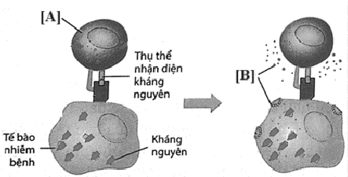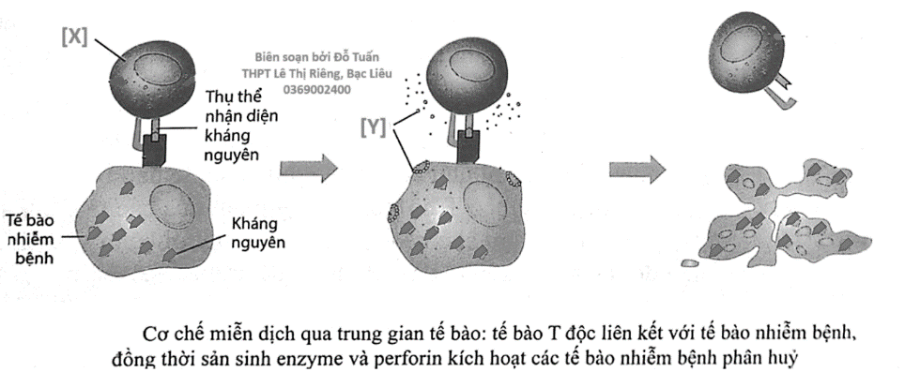

|  |  |  |  |
| --- | --- | --- | --- |
| **Ý** | **Mệnh đề** | **Đúng** | **Sai** |
| a. | [A] là tế bào T độc liên kết với tế bào nhiễm. | **đ** |  |
| b. | [B] là cytokine được tiết ra làm tan tế bào nhiễm. |  | **s** |
| c. | Quá trình này không có sự hình thành kháng thể. | **đ** |  |
| d. | Quá trình này không cần sự tiếp xúc trước với kháng nguyên. | **đ** |  |

**Câu 27.** Mỗi mệnh đề sau là đúng hay sai khi nói về miễn dịch nguyên phát và miễn dịch thứ phát?

|  |  |  |  |
| --- | --- | --- | --- |
| **Ý** | **Mệnh đề** | **Đúng** | **Sai** |
| a. | Nhờ các tế bào nhớ được sinh ra từ miễn dịch nguyên phát mà miễn dịch thứ phát diễn ra nhanh hơn và mạnh hơn, số lượng tế bào miễn dịch và kháng thể nhiều hơn. | **đ** |  |
| b. | Miễn dịch nguyên phát diễn ra chậm hơn và yếu hơn miễn dịch thứ phát. | **đ** |  |
| c. | Lần đầu hệ miễn dịch tiếp xúc kháng nguyên sẽ hình thành miễn dịch nguyên phát, nếu sau đó lại nhiễm chính kháng nguyên đó thì sẽ tạo đáp ứng miễn dịch thứ phát. | **đ** |  |
| d. | Miễn dịch nguyên phát bao gồm miễn dịch không đặc hiệu, miễn dịch thể dịch và miễn dịch tế bào. |  | **s** |

**Câu 28.** Sơ đồ sau đây mô tả cơ chế quá trình miễn dịch đặc hiệu. Khi nói về sơ đồ này, mỗi nhận định sau là đúng hay sai?

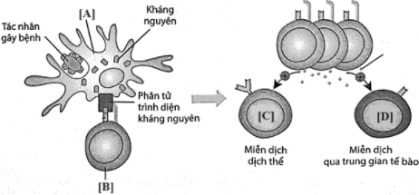

|  |  |  |  |
| --- | --- | --- | --- |
| **Ý** | **Mệnh đề** | **Đúng** | **Sai** |
| a. | Tế bào [C] và [D] đều sinh ra kháng thể. |  | **s** |
| b. | [C] là tế bào B, [D] là tế bào T độc. | **đ** |  |
| c. | [A] là tế bào trình diện kháng nguyên. | **đ** |  |
| d. | [B] là tế bào plasma (tương bào). |  | **s** |

**Câu 29.** Sơ đồ sau đây mô tả cơ chế diễn ra miễn dịch đặc hiệu. Khi nói về sơ đồ này, mỗi mệnh đề sau là đúng hay sai?

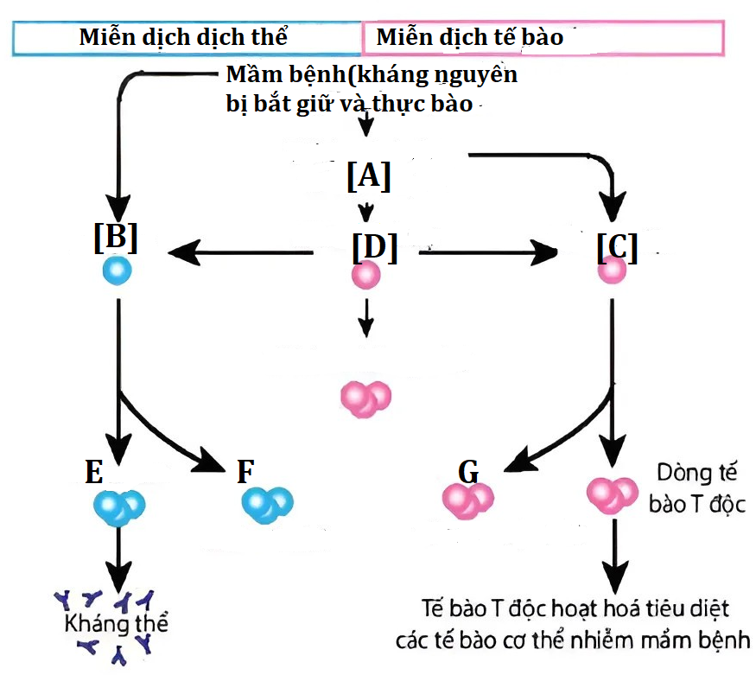

|  |  |  |  |
| --- | --- | --- | --- |
| **Ý** | **Mệnh đề** | **Đúng** | **Sai** |
| a. | Đây là giai đoạn đáp ứng nguyên phát của miễn dịch đặc hiệu. | **đ** |  |
| b. | [A] là tế bào trình diện kháng nguyên, [D] là tế bào T hỗ trợ. | **đ** |  |
| c. | [B] là tế bào B, [F] là tế bào B nhớ, [E] là tương bào. | **đ** |  |
| d. | [C] la tế bào T, [G] là tế bào T nhớ. | **đ** |  |

**Câu 30.** Mỗi mệnh đề sau là đúng hay sai khi nói về ảnh hưởng trực tiếp do ung thư gây ra đối với hệ miễn dịch?

|  |  |  |  |
| --- | --- | --- | --- |
| **Ý** | **Mệnh đề** | **Đúng** | **Sai** |
| a. | Khối u gây ra hội chứng suy giảm miễn dịch, làm tăng khả năng bị các bệnh cơ hội. |  | **s** |
| b. | Khối u có thể tấn công các tế bào của hệ miễn dịch, làm suy yếu hệ miễn dịch cơ thể. |  | **s** |
| c. | Khối u phá hủy các tế bào máu như hồng cầu, bạch cầu làm co thể giảm sức đề kháng. |  | **s** |
| d. | Khối u có thể hình thành trong tủy xương, gây cản trở hình thành các tế bào miễn dịch. | **đ** |  |

**Câu 31.** Mỗi mệnh đề sau là đúng hay sai khi nói về nguyên nhân khiến người bệnh ung thư thường tử vong?

|  |  |  |  |
| --- | --- | --- | --- |
| **Ý** | **Mệnh đề** | **Đúng** | **Sai** |
| a. | Tâm lý bệnh nhân bị ảnh hưởng, mất niềm tin vào cuộc sống. |  | **s** |
| b. | Các khối u cạnh tranh chất dinh dưỡng với các tế bào lân cận. |  | **s** |
| c. | Gây ra hội chứng suy giảm miễn dịch, làm tăng khả năng bị các bệnh cơ hội. |  | **s** |
| d. | Các khối u chèn ép, gây ảnh hưởng đến hoạt động các cơ quan trong cơ thể. | **đ** |  |

**Câu 32.** Mỗi mệnh đề sau là đúng hay sai khi nói về lí do tại sao việc sử dụng vaccine phòng những bệnh do virus RNA có hiệu quả rất thấp?

|  |  |  |  |
| --- | --- | --- | --- |
| **Ý** | **Mệnh đề** | **Đúng** | **Sai** |
| a. | Các virus này có enzyme phân hủy các vaccine phòng bệnh. |  | **s** |
| b. | Các vaccine chỉ có tác dụng đối với các bệnh do virus DNA gây ra. |  | **s** |
| c. | Virus RNA có tần số phát sinh đột biến cao, dễ phát sinh chủng mới. | **đ** |  |
| d. | Virus RNA chỉ bám bên ngoài tế bào nên kháng thể không có tác dụng. |  | **s** |

**Câu 33. DỰA VÀO DỮ LIỆU SAU ĐỂ TRẢ LỜI CÂU HỎI TỪ 34 đến 39**

Interferon là một nhóm các [protein](https://vi.wikipedia.org/wiki/Protein) tự nhiên được sản xuất bởi các tế bào của [hệ miễn dịch](https://vi.wikipedia.org/wiki/H%E1%BB%87_mi%E1%BB%85n_d%E1%BB%8Bch) ở hầu hết các [động vật](https://vi.wikipedia.org/wiki/%C4%90%E1%BB%99ng_v%E1%BA%ADt) nhằm chống lại các tác nhân ngoại lai như [virus](https://vi.wikipedia.org/wiki/Virus), [vi khuẩn](https://vi.wikipedia.org/wiki/Vi_khu%E1%BA%A9n), [ký sinh trùng](https://vi.wikipedia.org/wiki/K%C3%BD_sinh_tr%C3%B9ng) và [tế bào](https://vi.wikipedia.org/wiki/T%E1%BA%BF_b%C3%A0o) [ung thư](https://vi.wikipedia.org/wiki/Ung_th%C6%B0). Phần lớn RNA và DNA virus điều nhạy cảm với interferon nhưng cơ chế và cường độ tác động thay đổi tùy loại virus.

Interferon chỉ có tác dụng chống virus ở bên trong tế bào và interferon không trực tiếp. Tác dụng chống virus của interferon thực chất không phải là ngăn cản sự hấp phụ của virus lên vách tế bào cũng như ngăn cản sự xâm nhập của virus vào tế bào, interferon không có tác dụng giải thể virus. Interferon có thể tác dụng theo nhiều cơ chế khác nhau:

Ức chế sự gắn virus vào receptor ở bề mặt tế bào

Ngăn cản sự thoát vỏ bọc của virus

Ức chế sự tổng hợp mRNA

Sự mã hóa các protein virus,…

Đối với nhiều virus, hiệu lực chính của interferon là ức chế sự tổng hợp protein virus.

**Câu 34.** 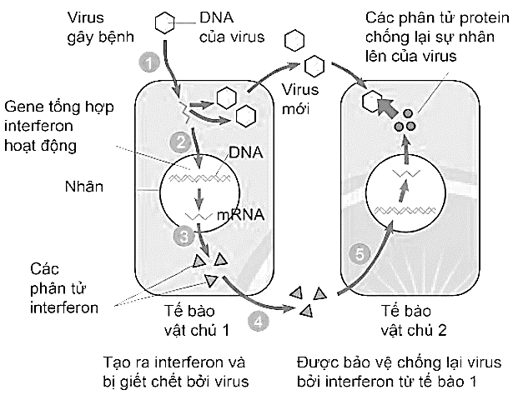Vai trò của interferon trong cơ thể là gì ?

**A.** Chống virus, tăng cường miễn dịch.

**B.** Gây sốt diệt virus.

**C.** Kháng khuẩn, tăng cường miễn dịch.

**D.** Gây sốt diệt vi khuẩn.

**Câu 35.** Interferon có tiêu diệt được virus không?

**A.** Có, interferon đặc hiệu với virus.

**B.** Không, interferon không đặc hiệu với virus.

**C.** Có, interferon không đặc hiệu với virus.

**D.** Không, interferon đặc hiệu với virus.

**Câu 36.** Interferon được tổng hợp từ

**A.** gene của tế bào bị nhiễm virus.

**B.** gene của tế bào chưa bị nhiễm virus.

**C.** gene của virus khi chúng xâm nhập.

**D.** kháng thể do tế bào bị nhiễm virus tiết ra.

**Câu 37.** Interferon có bản chất là các phân tử

**A.** Protein. **B.** Lipid.

**C.** Nucleic acid. **D.** Carbohydrate.

**Câu 38.** Interferon có tác dụng

**A.** kích thích các tế bào bị nhiễm chết theo chương trình nhằm tránh sự lây lan của virus.

**B.** kích thích các tế bào đã bị nhiễm virus sản xuất ra kháng thể đặc hiệu chống lại virus.

**C.** kích thích cá tế bào lân cận chết theo chương trình nhằm tránh sự lây lan của virus.

**D.** kích thích các tế bào lân cận chưa bị nhiễm virus sản xuất ra các chất chống lại virus.

|  |  |  |  |
| --- | --- | --- | --- |
| Ý | Mệnh đề | Đúng | Sai |
| a. | Interferon có tác dụng chống virus ở bên trong tế bào và bên ngoài tế bào |  | S |
| b. | Interferon không trực tiếp mà gián tiếp tác động đến virus | Đ |  |
| c. | Tác dụng chống virus của interferon thực chất là ngăn cản sự xâm nhập của virus vào tế bào |  | S |
| d. | Các interferon được tạo ra do các DNA của virus kết hợp với phiên mã ở trong bào tương vật chủ | Đ |  |

**Câu 39.**  Xét các nhận định sau:

**Hướng dẫn giải**:

A sai vì chỉ có tác dụng trong tế bào

C sai vì tác dụng chống virus của interferon thực chất không phải là ngăn cản sự hấp phụ của virus lên vách tế bào cũng như ngăn cản sự xâm nhập của virus vào tế bào, interferon không có tác dụng giải thể virus.

**Câu 40. DỰA VÀO DỮ LIỆU SAU ĐỂ TRẢ LỜI CÂU HỎI TỪ 41 - 43**

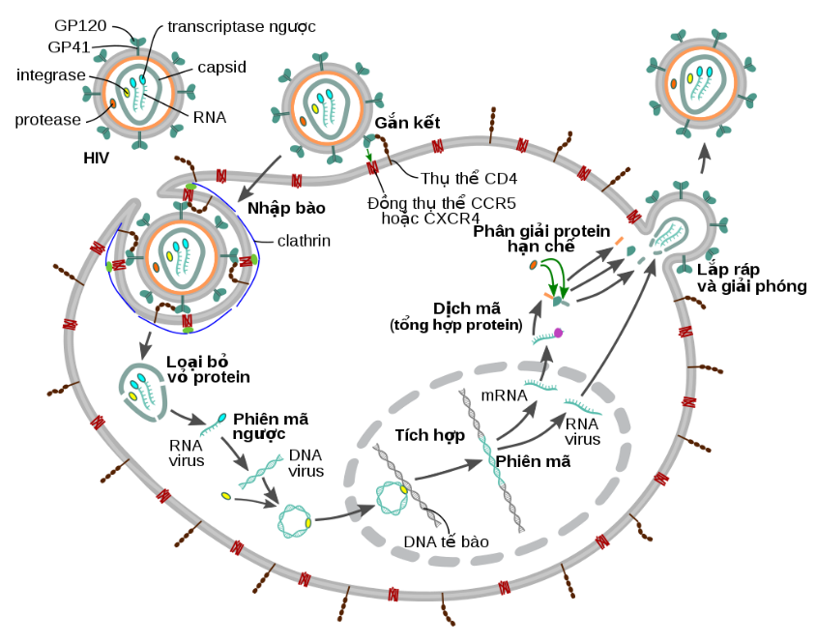Virus gây suy giảm miễn dịch ở người hay HIV là hai loài Lentivirus (phân nhóm của retrovirus) xâm nhiễm cơ thể người. Qua thời gian, chúng gây hội chứng suy giảm miễn dịch mắc phải (AIDS), tình trạng mà hệ miễn dịch ngày càng suy yếu cho phép ung thư và các loại nhiễm trùng cơ hội phát triển. Thông thường, có 3 giai đoạn của bệnh HIV/AIDS là: Giai đoạn sơ nhiễm; giai đoạn nhiễm trùng không triệu chứng; giai đoạn bệnh AIDS. Tốc độ chuyển từ giai đoạn đầu nhiễm HIV sang giai đoạn cuối AIDS phụ thuộc vào sự tấn công của virus, cơ thể người bệnh cùng các yếu tố môi trường.

**Câu 41.** Cho thông tin ở bảng sau:

|  |  |
| --- | --- |
| Giai đoạn | Biểu hiện |
| 1.Sơ nhiễm  2.Nhiễm mãn tính không triệu chứng  3.Biểu hiện triệu chứng AIDS | a.Số lượng tế bào lympho T – CD4 giảm dần.  b.Các bệnh cơ hội xuất hiện: sốt, cảm, lao…  c.Thường không có biểu hiện triệu chứng hoặc biểu hiện nhẹ, kéo dàu từ 2 tuần đến 3 tháng.  d.Số lượng tế bào lympho T – CD4 tăng dần. |

Khi nối các thông tin ở cột A và cột B, cách nối nào dưới đây là hợp lí?

**A.** 1 – b; 2 – c; 3 – d. **B.** 1 – b; 2 – d; 3 – c.

**C.** 1 – c; 2 – b; 3 – d. **D.** 1 – b; 2 – c; 3 – a.

**Câu 42.** Virus tấn công chủ yếu vào tế bào lympho T – CD4 vì:

**A.** Tế bào này giữ vai trò chính trong hệ miễn dịch.

**B.** Tế bào này chứa nhiều không bào và lysosome.

**C.** Tế bào này có nhiều trong máu.

**D.** Tế bào này có khả năng tạo kháng thể.

**Câu 43.** Xét các nhận định sau:

|  |  |  |  |
| --- | --- | --- | --- |
| Ý | Mệnh đề | Đúng | Sai |
| a. | Luôn luôn có ba giai đoạn của bệnh HIV/AIDS biểu hiện ra bên ngoài |  | S |
| b. | Tốc độ chuyển từ giai đoạn đầu nhiễm HIV sang giai đoạn cuối AIDS chỉ phụ thuộc vào sự tấn công của virus. |  | S |
| c. | Khi nhiễm virus, cơ thể người bệnh sẽ bị mất miễn dịch dẫn tới khi mắc các bệnh nhẹ cũng có thể gây tử vong. | Đ |  |
| d. | HIV là bệnh hiểm nghèo | Đ |  |

**Hướng dẫn giải**:

A sai vì thông thường có 3 giai đoạn

B sai vì phụ thuộc vào vào sự tấn công của virus, cơ thể người bệnh cùng các yếu tố môi trường.